Annullare un Atto pubblicato
Se si rende necessario annullare un Atto già pubblicato, un addetto della Segreteria deve accedere all'Albo pretorio tramite il menù → Albo Pretorio → Albo Pretorio e aprire l'Atto da annullare per verificare il numero della pubblicazione nella parte alta della schermata.
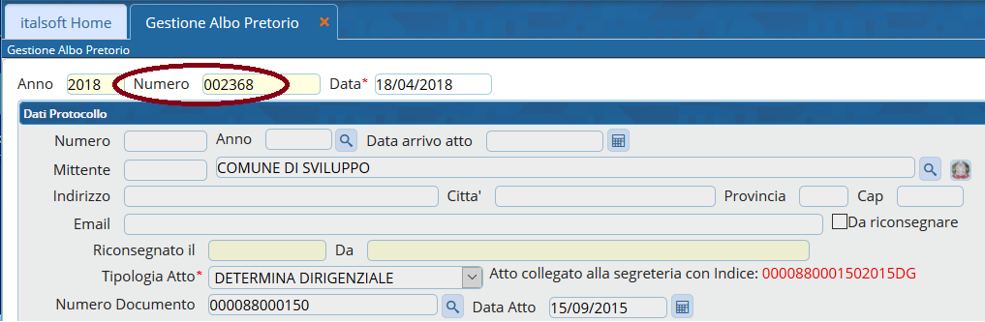
Aprire menu → Albo Pretorio → Annulla Atto.
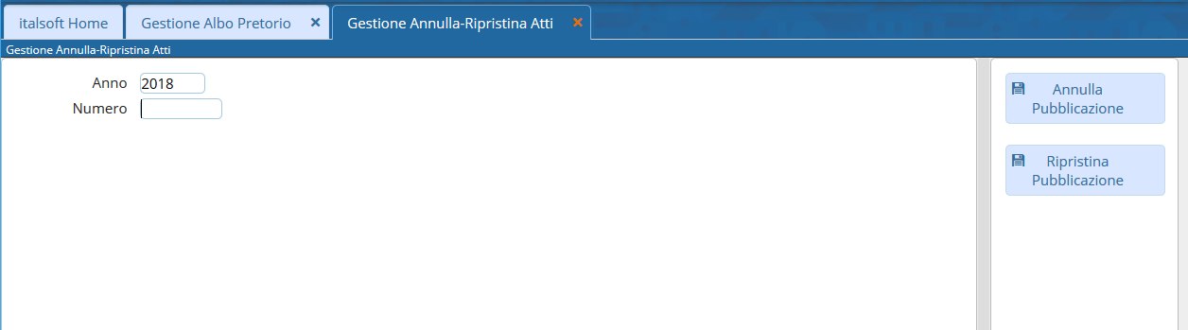
Scrivere il numero di pubblicazione nel campo Numero e schiacciare “Invio” sulla tastiera.
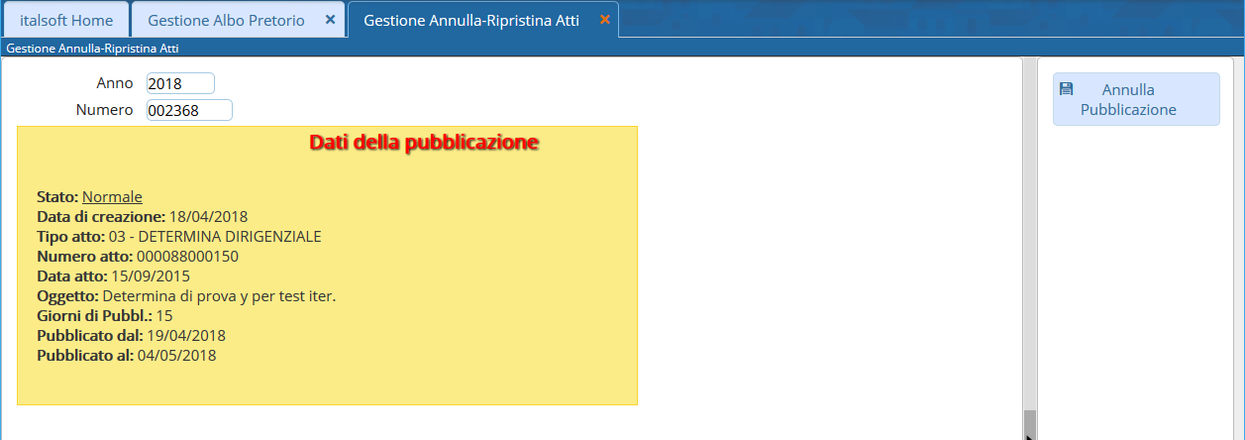
Cliccando Annulla Pubblicazione, il programma chiederà la password di login dell'utente che sta annullando l'Atto e la motivazione.
Tornare all'Albo pretorio. Nell'elenco degli Atti pubblicati, quello annullato apparirà cancellato da una riga rossa.
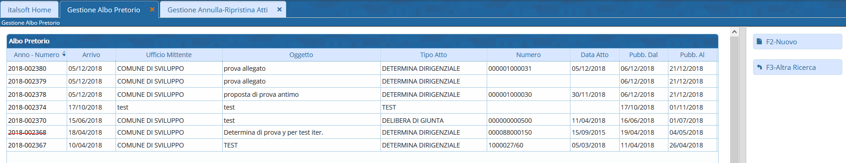
Aprendolo, verrà mostrata la data di annullamento. Cliccando Pubblica su web, l'annullamento sarà visibile anche on line.
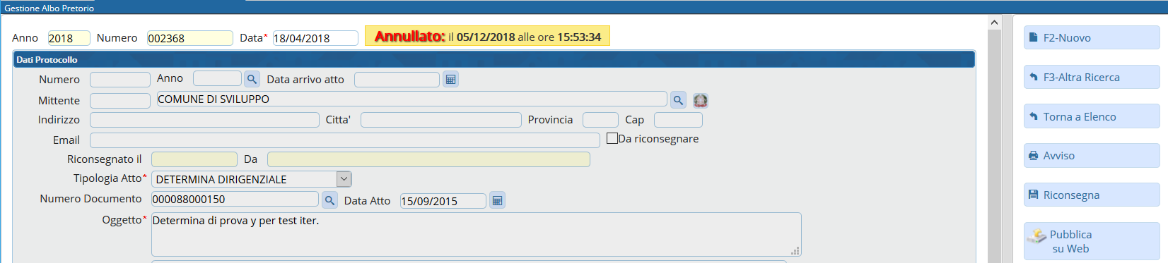
A questo punto è possibile apportare modifiche al testo e ripubblicare l'Atto.

